2. Newsletter des Freundeskreises (März 2024)

Förderaktivitäten
In der Folge der erschreckenden Ereignisse des 7. Oktober 2023 hat sich der Freundeskreis in mehrfacher Hinsicht solidarisch mit der jüdischen Gemeinschaft in Europa und Israel positioniert und unter anderem eine studentische Initiative in der Gründung unterstützt, die dem seither verstärkten Antisemitismus etwas entgegenzusetzen versucht.
Ende November veranstaltete der Freundeskreis außerdem in Kooperation mit der HfJS und der Universität Heidelberg sowie der Gesellschaft für Christlich-Jüdische Zusammenarbeit einen Vortragsabend mit Richard C. Schneider zu seinem Buch Die Sache mit Israel. Richard C. Schneider hielt in der Neuen Aula der Universität einen spannenden und fundierten Vortrag zur Lage in Israel und im Nahen Osten.
Im Wintersemester 2023/24 wurde eine Lehrveranstaltung zum jüdischen und islamischen Recht unter Leitung von Prof. Dr. Ronen Reichman und Dr. jur. Bawar Bammarny LL.M. vom Freundeskreis teilfinanziert. Im Folgenden finden Sie Ausschnitte aus dem Bericht dazu:
Im Wintersemester 2023/2024 wurde zum ersten Mal in der Geschichte der Juristischen Fakultät der Universität Heidelberg ein Lehrauftrag zum Jüdischen Recht - in vergleichender Perspektive mit dem Islamischen Recht, erteilt und in Zusammenarbeit mit der Hochschule für Jüdische Studien (HfJS) durchgeführt. (…)
Die Lehrveranstaltung war kurzfristig geplant und dennoch wurden exzellente Referate von teilnehmenden Studierenden vorgetragen und anschließend folgten lebhafte Diskussionen. (…)
Inhaltlich wurden die Rechtsquellen des jüdischen und islamischen Rechts dargestellt. Die Entstehung und Entwicklung der jeweiligen Rechtstradition wurde präsentiert, wie z. B. Mishna, Tosefta, die halachischen Midrashim und die beiden Talmude auf der einen Seite, Koran und Al-Sunna auf der anderen Seite sowie die anerkannten Rechtsquellen in der Halacha und der Scharia (wie z.B. die rabbinischen Verordnungen (Takkanot) und Al Igmaa (consensus doctorum).
(…)
Darüber hinaus wurde der Bezug der beiden Rechtstraditionen zur Gegenwart hergestellt. Es wurde dargelegt, wie Jüdisches Recht Eingang in das israelische Rechtssystem gefunden hat und mit der Stellung der Scharia in den Verfassungen der islamischen Länder Saudi-Arabien, Iran, Irak und Ägypten verglichen. Schließlich wurde das Verhältnis zwischen Religion und Staat diskutiert und die Frage gestellt, inwieweit beide Rechtstraditionen demokratisches Gedankengut in sich tragen (im Jüdischen Recht das Königsgesetz, Autorität der Gemeinde, das Prinzip: Dina deMalchuta Dina und im Islam das Schura-Prinzip und die demokratiekonformen Auslegungen des Korans).
In Zusammenhang mit dieser Veranstaltung wird es noch einen öffentlichen Vortrag an der HfJS geben, bitte entnehmen Sie die Details hierzu unserer E-Mail und/oder dem Newsletter der HfJS.

Für das Abschiedskolloquium der langjährigen Lehrstuhlinhaberin für Jüdische Kunst, Prof. Dr. Anette Weber, gewährte der Freundeskreis einen Zuschuss. Wir werden sie in dankbarerer Erinnerung behalten und hoffen, dass sie die Hochschule gelegentlich noch besuchen und mit ihrem großen Wissensschatz bereichern wird.
Auch eine weitere Exkursion, wie schon im vorherigen Semester, am Lehrstuhl für Jüdische Kunst konnten wir ermöglichen:
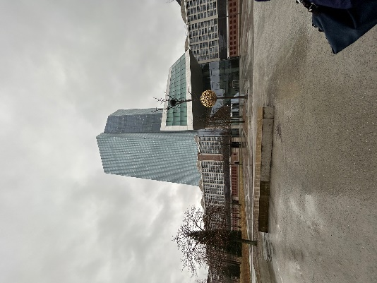
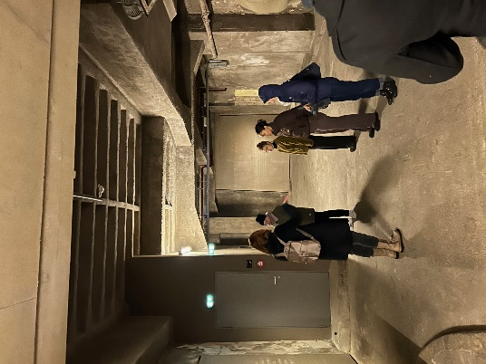
Im Rahmen des Seminars „Mahnmale des Holocaust: Motive, Rituale, Erinnerungsorte“ fand am 26.01.2024 die Exkursion von Student*innen der HfJS, unter der Leitung von Frau Dr. Fruebis, nach Frankfurt a. Main statt. Dort wurden zwei Erinnerungsorte der jüngeren Erinnerungskultur zur Geschichte des Holocaust mit regionalem Bezug besucht: Zum einen die „Erinnerungsstätte“ Großmarkthalle, Sonnemannstraße 20 auf dem Gelände der Europäischen Zentralbank (EZB) und zum anderen das „Wollheim-Memorial“ auf dem Gelände des I.G. Farben-Hauses, heute Sitz der geistes- und kulturwissenschaftlichen Fachbereiche der Goethe-Universität Frankfurt am Main (Westend). Das Seminar „Mahnmale des Holocaust“ bedankt sich herzlich für die finanzielle Unterstützung – insbesondere der anregenden und informativen Führung durch das Jüdische Museum Frankfurt auf dem Gelände der EZB.

Des Weiteren konnte einer Promovierenden der HfJS ein Zuschuss gewährt werden zu Kosten, die im Zusammenhang mit der Veröffentlichung eines wissenschaftlichen Artikels entstanden. Auch die Teilnahme an einer für seine Qualifikationsarbeit relevanten Tagung für einen anderen Studierenden konnte finanziert werden.
Dank der überraschenden, aber einmaligen Großspende im Jahr 2022, die unter gemeinnützigkeitsrechtlichen Gesichtspunkten auch ausgegeben werden muss, ist es dem Freundeskreis aktuell möglich, neben der regulären Unterstützung zweier Deutschlandstipendien an der HfJS ein Abschluss-Teilstipendium zu finanzieren. Damit wird ein leistungsstarker, aber bedürftiger Student in der Abschlussphase des Studiums für wenige Monate mit an das Deutschlandstipendium angelehnten Förderraten unterstützt.

Vereinsangelegenheiten
Nach dem Konto-Wechsel im vergangenen Jahr hat dieses Mal mit dem Einzug der Mitgliedsbeiträge für 2023 alles wunderbar funktioniert und auch die Zuwendungsbescheinigungen für 2023 wurden im Februar erstellt und versendet.
Die Verwendung unserer Mittel für die nächsten zwei Jahre, in welchen wir noch von der o.g. Großspende zehren können, konsolidiert sich bereits langsam. Viele gewinnbringende Fördertätigkeiten sind bereits in Planung.
Darüber hinaus sind wir dabei, für die Zeit danach zu planen, wenn die regelmäßigen Mitgliedsbeiträge den Freundeskreis und seine Aktivitäten wieder vollständig tragen müssen. So sind wir auf der Suche nach neuen Mitgliedern und werden uns besonders aktiv um institutionelle und unternehmerische Mitglieder bemühen, um den Freundeskreis finanziell auf sicherere Beine zu stellen. Gleichzeitig wissen wir alle unsere Mitglieder unglaublich zu schätzen und sind sehr dankbar für Ihre Unterstützung unserer Arbeit! Vielleicht möchten Sie ja Ihren Verwandten, Freunden und Bekannten eine Mitgliedschaft ans Herz legen?

